导入依赖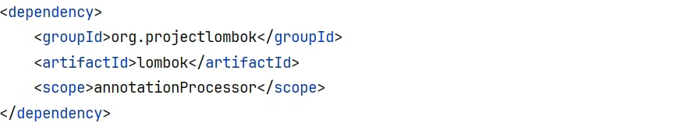

示例
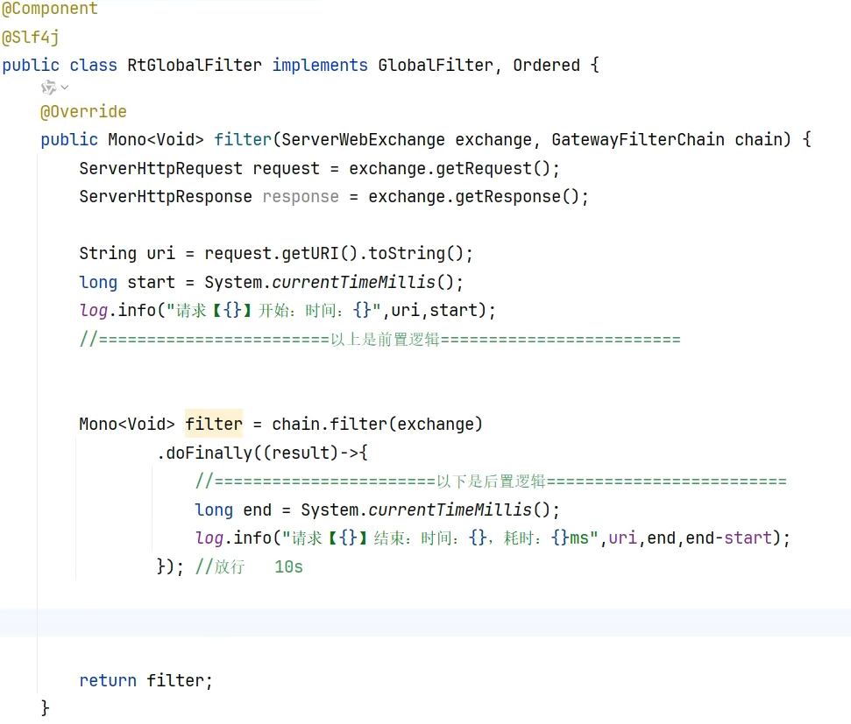
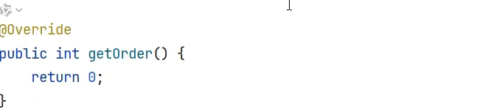
效果是不管访问什么都会应用此过滤器

